**Union, Superposition, and Decomposition Property**

**PDF of Poisson Distribution**



$λ$ 指的是一段時間發生的次數，但有時候公式會是 $λt$，兩個 $λ$ 意思不同，後者是單位時間内事件發生的次數(即發生率occur rate，乘上時間就是一段時間内事件發生的次數)。以下 $λ$ 均表示為發生率，因此機率密度函數為，

$$\operatorname{Pr}\left(X=k\right)=\frac{({λt)}^{k}e^{-λt}}{k!}$$

**Union Property**

If *I* is the union of a finite number of disjoint intervals and the length of the disjoint intervals, sum up to $t_{1}$ and k is the number of arrivals in *I* from poisson process with rate $λ$, the *k* has the poisson distribution with parameter $λt$

意思就是在 $t_{1}$ 時間間隔發生了k1次事件， $t_{2}$ 時間間隔發生了k2 次事件，分別屬於poisson，而且有同一個發生率 $λ$。加總k1和k2，也同屬於poisson，此時為 $λ(t_{1}+t_{2})$。

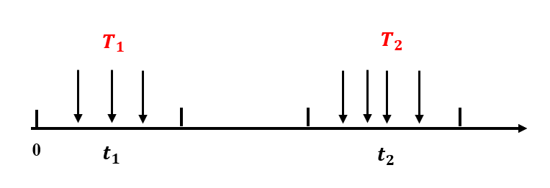

**Proof:** 假設 $t_{1}$ 時間間隔發生了k1次事件， $t_{2}$ 時間間隔發生了k2 次事件



$$\operatorname{Pr}\left(K=k, t=t_{1}+t_{2}\right)=\sum_{k1=0}^{k}{Pr⁡[\left(k1=k, t_{1}\right), (k2=k-k1, t_{2})]}$$

$$=\sum_{k1=0}^{k}{\frac{({λt_{1})}^{k1}}{k!}}*e^{-λt_{1}}* \frac{({λt_{2})}^{k2}}{(k-k1)!}*e^{-λt_{2}}$$

$$=\sum_{k1=0}^{k}{[\frac{({λt_{1})}^{k1}*({λt_{2})}^{k2}}{k!(k-k1)!}]}*e^{-λ{(t_{1}+t}_{2)}}$$

$$=\sum_{k1=0}^{k}{(\begin{matrix}k \\ k1\end{matrix})(\frac{1}{k!})(({λt_{1})}^{k1})(({λt_{2})}^{k-k1})}e^{-λt}$$

$$=[\sum_{k1=0}^{k}{(\begin{matrix}k \\ k1\end{matrix})(({t_{1})}^{k1})(\left({t_{2})}^{k-k1}\right)]}*(\frac{λ^{k}}{k!})e^{-λt}$$

$={(t_{1}+t_{2})}^{k}(\frac{λ^{k}}{k!})e^{-λt}$

$$=\frac{({λt)}^{k}}{k!}* e^{-λt} Q.E.D$$

**Superposition Property**

If $A_{1}, A_{2}, A_{3}…$ are independent poison process with rate $λ_{1}, λ_{2},{ λ}_{3}…$ respectively. Then their superposition is also a poisson process with rate ($λ_{1} +λ_{2}+{ λ}_{3}+…$)

意思就是有好幾個不同發生率的poisson process在同一時間作用，那麽總的來看，也是一個poisson process，如下圖所示，

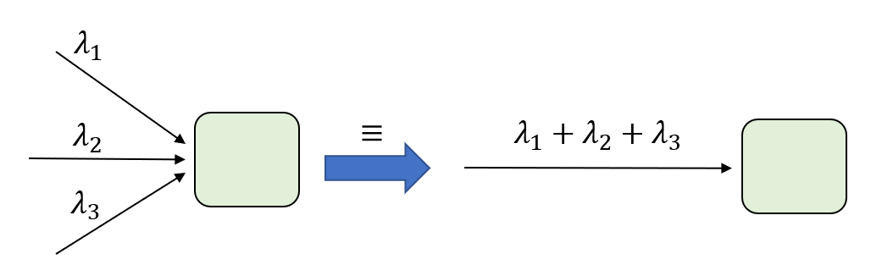

**Proof**

$$\operatorname{Pr}\left(K=k, T=t\right)=\sum_{k1=0}^{k}{Pr⁡[\left(k1=k1,T=t\right), (k2=k-k1, T=t)]}$$

$$=\sum_{k1=0}^{k}{\frac{({λ_{1}t)}^{k1}}{k!}}*e^{-λ_{1}t}* \frac{({λ_{2}t)}^{k-k1}}{(k-k1)!}*e^{-λ_{2}t}$$

$$=\sum_{k1=0}^{k}{(\frac{1}{k!})({λ_{1}}^{k1})({λ_{2}}^{k-k1})}{* (\frac{t^{k}}{k!})e}^{-(λ_{1} +λ_{2})t}$$

$$=\frac{[(λ_{1} +λ_{2}){t]}^{k}}{k!}* e^{-(λ_{1} +λ_{2})t} Q.E.D$$

**Conclusion**

* **Union**: 在不同時間間隔中發生的poisson process 加總起來，結果仍為poisson process，前提是發生率相同。
* **Superposition**: 在同一時間間隔，發生在其中的poisson process，加總起來仍爲poisson process
* Union是針對時間間隔的事件加總
* Superposition是針對每個不同的poisson process的發生率加總

**Decomposition Property**

If a poisson process *A* with rate is decomposed into processes $B_{1}, B_{2}, B_{3},…, B_{n}$ by assigning each arrival in *A* to $B_{i}$, with probability $q_{i}$. (where *i =1,2,3,4…n*) and ( $q_{1}+q_{2}+q_{3}+…+q_{n}=1$). Then $B_{1}, B_{2}, B_{3},…, B_{n}$ are poisson process with rate ${λq}_{1}, {λq}_{2}, {λq}_{3},…{λq}_{n}$

意思就是把一個大的poisson process *A*分開成很多小的 $B_{1}, B_{2}, B_{3},…, B_{n}$，這些 $B_{1}, B_{2}, B_{3},…, B_{n}$ 也分別是poisson process，且發生率為 ${λq}_{1}, {λq}_{2}, {λq}_{3},…{λq}_{n}$。

